Ударные пневмо гайковерты с длинным и коротким наконечниками, с посадочным размером жала 1"(25,4мм)
FORCE 82581, 82585, 82586
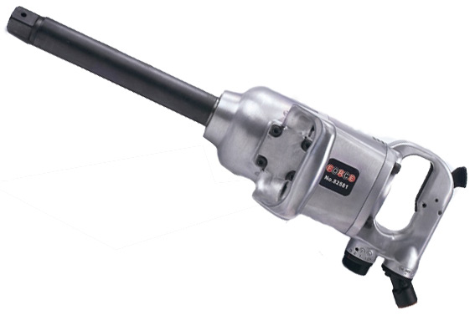
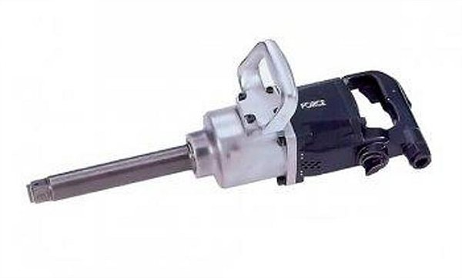

Использовать только ударные насадки!
Работа под углом без кардана не допускается!
Не штабелировать! Не бросать! Внешние ударные нагрузки не допустимы! Беречь от воды!
Без смазки не эксплуатировать!
Инструмент подсоединяется к компрессору, через систему подготовки воздуха, влаго-уловители и маслораспылители с регулятором давления.
На прямую, к компрессору, присоединять инструмент запрещено!!!
Обратите внимание на то, что в компрессоре давление 10-12Атм. Давление в воздушной магистрали, от компрессора до пневмопоста, выставляется на уровне 8-9Атм. А оптимальное рабочее давление, для большинства пневмоинструмента 6,3Атм. (см. паспорт), его выставляют на регуляторе пневмопоста, непосредственно перед шлангом, ведущем к инструменту.

Технические характеристики

Рекомендуемое давление 6,3 кгс/см² (110 PSI)
Модель | Резьба под штуцер |  |  |  | Размер посадочного квадрата | Скорость вращения на холостом ходу | Крутящий момент | Длина | Мах момент затяжки на х/х | Воздухо заборник | Внутренний диаметр шланга | Расход воздуха на х/х | Масса | Рекомендуемая мощность компрессора (HP)
код | дюйм | мм |  |  | дюйм | об/мин. | Н/м | мм | Н/м | Дюйм | Дюйм | Л/мин | кг | л/с
82581 | 1/2" |  | 12.7 |  | 1" | 5000 | 640 | 579 | 2720 | 1/2" | 1/2" | 283 | 13 | 3-4
82585 | 1/2" |  | 12.7 |  | 1" | 4000 | 640 | 518 | 2439 | 1/2" | 1/2" | 337 | 12.5 | 3-4  3-4
82586 | 1/2" |  | 12.7 |  | 1" | 4000 | 640 | 367 | 2036 | 1/2" | 1/2" | 252 | 10.6 | 3-4  3-4

Характеристика;
Этот инструмент предназначен для затягивания или ослабления крепежа различной конфигурации с помощью специальных насадок, без использования человеческой силы.
Инструкция по эксплуатации:
1. Применение
Этот инструмент идеально подходит для сборочных и монтажных работ, а также для автосервисов грузовых автомобилей.
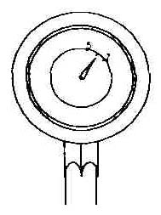
2. Меры предосторожности
2.1. Давление воздуха
Максимальные технические характеристики достигаются при давлении 6.3 Атм. (Бар). Рабочий диапазон давления от 6 до 7 Атм. (Бар)
2.2. Пневмо магистраль.
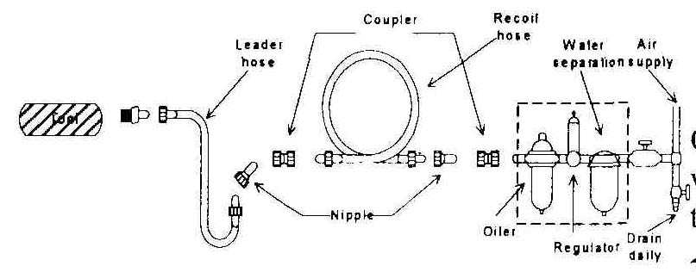
Для соединения компрессора с инструментом необходимо использовать шланг диаметром не менее (см. табл.) Сжатый воздух охлаждается, и частицы воды конденсируются при выходе воздуха из компрессора, в ресивере и в пневмо магистрали. Они могут попасть в механизм инструмента, что может вызвать неполадки. Поэтому следует установить фильтр и лубрикатор между компрессором и инструментом. Используйте компрессор c мощностью двигателя от 3 л.с.

2.3. Воздушный шланг
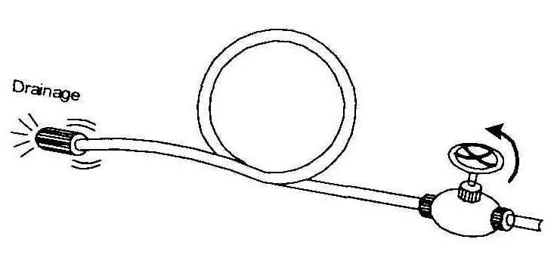
Прочистите шланг струей сжатого воздуха перед соединением шланга с пневмо инструментом. Это предотвратит попадание в инструмент влаги и пыли, находящейся внутри шланга, что в свою очередь предотвратит образование ржавчины или поломок. Чтобы компенсировать падение давления в шлангах на длине более чем 7,6 м, необходимо увеличить давление до 9Атм. или пневмо магистраль подводить как можно ближе к рабочему месту (посту). При длине шланга более 10м или при переходе шланга в другое помещение, с другим температурным режимом. Рекомендуется применять мини-лубрикатор, вкручиваемый непосредственно в штуцер подачи воздуха, гайковёрта.

2.4. Присоединяемые инструменты
Используйте головки или адаптеры в хорошем рабочем состоянии. Пневмо инструмент используется только совместно с ударными насадками из Хром/Молибденовых сплавов. Использование насадок из Хром/Ванадиевых сплавов, запрещено!
2.5. Во время работы с инструментом должна быть предусмотрена защита глаз, ушей, рта, а на руки одеты перчатки.
2.6. Рабочее место должно хорошо проветриваться.
2.7. При перебоях электроэнергии компрессор необходимо выключить.

Требования к давлению в воздушной магистрали.
1. От компрессора, до блока подготовки воздуха мах 8,5 Атм.(Бар).
2. От блока подготовки воздуха к пневмо инструменту от 6 до 6,6 Атм. (Бар.)
3. Для пневмо гайковёртов оптимальное рабочее давление воздуха 6.3 Атм.(Бар)
Блок подготовки воздуха это:
- Фильтр отстойник (пыле/влаго-уловитель)
- Регулятор давления воздуха с манометром
- Маслораспылитель (лубрикатор)
Блок подготовки воздуха изготавливается, как правило, единым разборным блоком, и устанавливается персонально, на каждом рабочем месте.
Так же существуют системы очистки и осушения воздуха, но они как правило устанавливаются до компрессора, эти системы особенно актуальны при подаче воздуха под покраску или, когда качество (загрязнённость и влажность) окружающего воздуха далеки от нормы и стандартный блок заведомо не справится с пыле-влаго удалением с последующей смазкой распылением.
3. Эксплуатация:
3.1. Включение:
Для работы с инструментом, нажмите на рычаг, расположенный на внешней или внутренней стороне рукоятки. В инструменте используется рычаг нажимного типа без фиксации. Внимание!!! Инструмент начнет вращаться через несколько секунд после нажатия на рычаг. Для безопасности и сохранности поместите инструмент на подставку или повесьте его после полной остановки.
3.2. Регулировка силы затяжки
Вы можете отрегулировать крутящий момент затяжки путем вращения специального привода, с делениями от 1 до 3. «1» означает наименьшую силу затяжки, «3» - наибольшую.
3.3 Направление вращения
Перед началом работы нужно убедиться в направлении вращения. «F» - означает движение вперед, т.е. по часовой стрелке, а «R» показывает направление движения против часовой стрелки (если смотреть с позиции пользователя).

4. Техническое обслуживание
Требования к маслу:

Для смазки пневмоинструмента используется; Специальное индустриальное масло

(но обязательно с пометкой - для пневмоинструмента)

Свойства:
Масло для пневматического инструмента - комбинация специальных минеральных масел и присадок, отлично защищающих пневматические инструменты от износа и коррозии. Масло для пневматического инструмента даже при низких температурах гарантирует высокую эффективность работы.
4.1. Смазка
Перед соединением шланга, накапайте 4 или 5 капель пневматического масла в воздухозаборник пневмоинструмента. Использование других видов масла может повлечь ухудшение рабочих характеристик или поломку инструмента. Если другое масло случайно попало в инструмент, то уберите его немедленно. Также, необходимо каждые 3-4 часа работы смазывать пневмо/инструмент в ручную. Масла поступающего через лубрикатор для бесперебойной работы инструмента может оказаться не достаточно.

4.2 Хранение
Избегайте хранения инструмента в местах повышенной влажности. Попадание влаги внутрь может вызвать появление ржавчины и как следствие преждевременный выход из строя. Перед хранением и после каждого использования, смажьте воздуха заборщик маслом и включите его на короткое время.
4.3 Утилизация
Если инструмент настолько серьезно поврежден, что его больше нельзя использовать, не выкидывайте его в мусорный бак, сдайте в металлолом. Не сжигайте!

Внимание:
Инструмент не должен использоваться во взрывоопасных местах.
Отсоединяйте шланг перед сменой и наладкой присоединяемых инструментов.
Избегайте попадания волос или частей одежды на инструмент во время работы.
Стойте устойчиво, и наденьте на руки перчатки во избежание травмы, вызванной силой возможного инерционного момента вращения при включении инструмента.
Неожиданное направление вращения может вызвать опасную ситуацию.
Ошибки при работе являются главными причинами серьезных увечий или смерти. Не оставляйте инструмент включенным без присмотра.
Маска для глаз, предотвращает опасность попадания в глаза стружки или металлических осколков, летящих из-под инструмента, при высоких скоростях работы.
Маска для рта предотвращает вдыхание пыли и строительного мусора опасного для здоровья. Излишнее высокое давление и вращение на холостом ходу ускоряет износ инструмента и может вызвать опасную ситуацию.
Рекомендации:
Если компрессор не оборудован системой осушения и предварительной очистки воздуха. Регулярно, особенно в зимний период, рекомендуется, для выгона конденсата из системы, продувать ресивер, открыв сливное отверстие на днище.
Ежедневно, после работы, рекомендуется просушивать фильтр отстойник (сливать конденсат).
Ежедневно (при интенсивной работе 2-3 раза в день), перед началом работ, в воздухозаборное отверстие впрыснуть жидкость типа «WD-40» и подсоединив воздух, прокрутить на холостом ходу (10-20сек), затем вновь отсоединив подачу воздуха, в воздухозаборное отверстие закапать маслёнкой (4-5) капель масла.
Регулярно проверяйте уровень масла в лубрикаторе, ориентируясь на ограничительные риски стакана лубрикатора.

Характерные поломки при не правильной эксплуатации:
- Выход из строя роторных лопаток и задир зеркала цилиндра:
(следствие плохой очистки воздуха или не достаточного смазывания, отсутствие блока подготовки воздуха использование масла, не соответствующего требованиям и т.д.)
- Выход их строя ударных молотков и наконечника:
(следствие эксплуатации с превышением требуемого давления воздуха)

Претензии по качеству (по гарантии) не принимаются, в случае, если пневматическая система не оборудована блоком подготовки воздуха. А так же, если применяется не регламентированное, специальное масло или изделие эксплуатируется с явным завышением рекомендуемого давления.
Пневмоинструмент категорически запрещается самостоятельно разбирать и или ремонтировать.
Естественный износ инструмента:
Повреждение лакокрасочного покрытия, вмятины на корпусе, повреждение резьбовых соединений и т.д. гарантийным случаем НЕ ЯВЛЯЮТСЯ! За исключением случаев заводского дефекта

ГАРАНТИЙНЫЕ ОБЯЗАТЕЛЬСТВА

1.1 Предприятие-изготовитель гарантирует нормальную работу гайковёрта в течение 6 месяцев, начиная со дня его продажи. При соблюдении правил эксплуатации и ухода, предусмотренных настоящим руководством!
1.2 При обнаружении открытых производственных дефектов изделия, потребителю следует обратиться в мастерскую гарантийного ремонта, а в случае отсутствия таковой – в магазин, продавший гайковёрт, для отправки в гарантийный ремонт.
1.3 В течение гарантийного срока, неисправности, не вызванные нарушением правил эксплуатации, устраняются бесплатно.
1.4 При отсутствии на гарантийных талонах даты продажи заверенной печатью магазина, срок гарантии исчисляется с даты выпуска изделия. По вопросам, связанным с комплектностью и упаковкой изделия, необходимо обращаться в торговые организации, где была произведена покупка.
1.5 Гарантийный талон может быть изъят только механиком предприятия, осуществляющего гарантийный ремонт и только при устранении дефекта в изделии.
1.6 Все претензии по качеству будут рассмотрены только после проверки изделия в сервисном центре.

Мастерская имеет право отказа от бесплатного гарантийного ремонта в следующих случаях:
- Неправильно или с исправлениями заполнены свидетельство о продаже и гарантийные талоны.
- При отсутствии паспорта изделия, гарантийного талона.
- При использовании изделия не по назначению или с нарушениями правил эксплуатации (см. инструкцию по эксплуатации).
- При наличии механических повреждений (трещины, сколы, следы ударов и падений, деформации корпуса или любых других элементов конструкции).
- При наличии внутри изделия посторонних предметов.
- При наличии признаков самостоятельного ремонта.
- При наличии изменений конструкции.
- Загрязнение изделия, как внутреннее, так и внешнее, ржавчина и т.д.
- Обнаружения дефектов, являющихся результатом неправильной или небрежной эксплуатации, транспортировки, хранения, или являющихся следствием несоблюдения режима питания, работы без смазки, стихийного бедствия, аварии и т.п.
- Дефект – результат естественного износа.
-Гарантия не распространяется на расходные материалы, навесное оборудование и сменные насадки, а также любые другие части изделия, имеющие естественный ограниченный срок службы.
-Условия гарантии не предусматривают профилактику и чистку изделия, а также выезд мастера к месту установки изделия с целью его подключения, настройки, ремонта, консультации.
-Транспортные расходы не входят в объём гарантийного обслуживания.
-Сроки на транспортировку не входят в сроки проведения экспертизы или ремонтных работ

ТЕЛЕФОНЫ И АДРЕСА ГАРАНТИЙНЫХ МАСТЕРСКИХ:
г. Москва, ул. Первомайская, дом 39,
тел.: 8 ( 499 ) 164-04-49
164-19-12
E-male: info@499-1640449.ru
www.499-1640449.ru
Производитель: " Shyang Yun Hardware Co., Ltd." Тайвань.
Поставщик: ООО «Форс-Авто» тел. 8(499) 654-05-45
143441, М О, Красногорский р-н, д. Путилково, ОАО "КАПО", корп. 26

